RDE. IES Haría
UT3. Actividad 6

Direccionamiento IP

Ejercicios

1. Imaginemos que en una red con dirección 198.13.11.0/24 queremos montar 5 subredes ¿Cuantos bits le tenemos que quitar a la parte de host para crearlas?
5 subredes → 3 bits → 2³ = 8 subredes

¿De cuantos bits será nuestra máscara de red?¿Cuál sería el valor de la máscara en formato decimal punteado?
27

¿Cuantos hosts como máximo podremos conectar a cada una de las subredes?
2⁵ – 2 = 30 bits

¿Cuáles podrían ser las direcciones de red de las 5 subredes que necesitamos?
Subred 0 → 198.13.11.000 00000 → 198.13.11.0
Subred 1 → 198.13.11.001 00000 → 198.13.11.32
Subred 2 → 198.13.11.010 00000 → 198.13.11.64
Subred 3 → 198.13.11.011 00000 → 198.13.11.96
Subred 4 → 198.13.11.100 00000 → 198.13.11.128

¿Cuáles serían las direcciones de difusión de cada una de las subredes?
Subred 0 → 198.13.11.000 11111 → 198.13.11.31
Subred 1 → 198.13.11.001 11111 → 198.13.11.63
Subred 2 → 198.13.11.010 11111 → 198.13.11.95
Subred 3 → 198.13.11.011 11111 → 198.13.11.127
Subred 4 → 198.13.11.100 11111 → 198.13.11.159

¿Cuáles serían los rangos de direcciones que se le pueden asignar a los hosts de cada una de las subredes?
Subred 0 →
Subred 1 →
Subred 2 →
Subred 3 →
Subred 4 →

Si a un router de esta organización le llega la dirección IP 198.13.11.72. ¿A qué subred pertenece?

El siguiente esquema de red incluye corresponde a una organización que tiene 5 subredes y conexión con Internet.

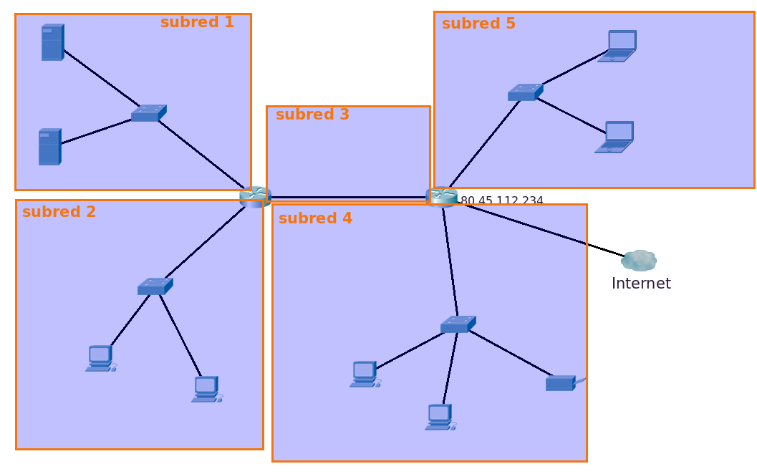

Edita el esquema e inserta:
- La dirección de la subred en formato CIDR debajo del nombre de cada subred
- la dirección IP de todas las tarjetas de red de todos los nodos del esquema a partir de las subredes definidas en los apartados anteriores.

Se seguirán las siguientes reglas para asignar ips:
- En ninguna subred podrá haber ips duplicadas
- A los hosts (pcs, impresoras y servidores) se les asignarán de forma sucesiva ips empezando por el principio de las disponibles en la red.
- A los routers se les asignará la última disponible de la subred.
- La red que sólo tiene dos routers se les pondrá la primera y la última IP disponible de la subred elegida.

2.
a. ¿Cuál sería la máscara de red si necesitamos conectar 8000 equipos a una red?

b. ¿Cuál sería la máscara de red si necesitamos conectar 511 equipos a una red?

3. Imaginemos que en una red con dirección 19.0.0.0/8 queremos montar 10 subredes ¿Cuantos bits le tenemos que quitar a la parte de host para crearlas?
4

¿De cuantos bits será nuestra máscara de red?¿Cuál sería el valor de la máscara en formato decimal punteado?
8 + 4 → 12 bits 111111111 11110000 00000000 00000000 → 255.240.0.0

¿Cuantos hosts como máximo podremos conectar a cada una de las subredes?
2²⁰ – 2 = 1048574

¿Cuáles podrían ser las direcciones de red de las 10 subredes que necesitamos?
Subred 0 → 19.0000 0000 00000000 00000000 → 19.0.0.0/12
Subred 1 → 19.0001 0000 00000000 00000000 → 19.16.0.0/12
Subred 2 → 19.0010 0000 00000000 00000000 → 19.32.0.0/12
Subred 3 → 19.0011 0000 00000000 00000000 → 19.48.0.0/12
Subred 4 → 19.0100 0000 00000000 00000000 → 19.64.0.0/12
Subred 5 → 19.0101 0000 00000000 00000000 → 19.80.0.0/12
Subred 6 → 19.0110 0000 00000000 00000000 → 19.96.0.0/12
Subred 7 → 19.0111 0000 00000000 00000000 → 19.112.0.0/12
Subred 8 → 19.1000 0000 00000000 00000000 → 19.128.0.0/12
Subred 9 → 19.1001 0000 00000000 00000000 → 19.144.0.0/12

¿Cuáles serían las direcciones de difusión de cada una de las subredes?
Subred 0 → 19.0000 1111 11111111 11111111 → 19.15.255.255/12
Subred 1 → 19.0001 1111 11111111 11111111 → 19.31.255.255/12
Subred 2 → 19.0010 1111 11111111 11111111 → 19.47.255.255/12
Subred 3 → 19.0011 1111 11111111 11111111 → 19.63.255.255/12
Subred 4 → 19.0100 1111 11111111 11111111 → 19.79.255.255/12
Subred 5 → 19.0101 1111 11111111 11111111 → 19.95.255.255/12
Subred 6 → 19.0110 1111 11111111 11111111 → 19.111.255.255/12
Subred 7 → 19.0111 1111 11111111 11111111 → 19.127.255.255/12
Subred 8 → 19.1000 1111 11111111 11111111 → 19.143.255.255/12
Subred 9 → 19.1001 1111 11111111 11111111 → 19.159.255.255/12

¿Cuáles serían los rangos de direcciones para los hosts de cada una de las subredes?

4. ¿Cuál sería la máscara de red si necesitamos conectar 1023 equipos a una red?

5. Si dos dispositivos de red tienen la dirección IP 172.16.17.30/20 y 172.15.28.15/20. Determinar si están en la misma o en diferentes subredes.
172.16.17.30/20 → 10101100 00010000 00010001 00011100 → 10101100 00010000 00010000 00000000
→ 172.16.16.0

172.15.28.15/20 → 10101100 00001111 00010001 00011100 → 10101100 00001111 00010000 00000000
→

6. Dada la red de clase C 200.10.5.0/24, crear las subredes necesarias para direccionar los equipos del siguiente esquema:

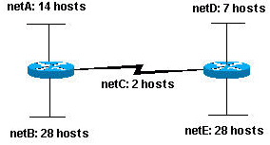

En esquema hay 5 subredes

5 subredes → 3bits quitamos parte de host

200.10.5.0 → 200.10.5. xxx 00000

Las direcciones de las subredes serían:

Subred 0 → 200.10.5. 000 00000 → 200.10.5.0/27 ← 24 + 3
Subred 1 → 200.10.5. 001 00000 → 200.10.5.32/27
Subred 2 → 200.10.5. 010 00000 → 200.10.5.64/27
Subred 3 → 200.10.5. 011 00000 → 200.10.5.96/27
Subred 4 → 200.10.5. 100 00000 → 200.10.5.128/27

Las direcciones de broadcast de cada una de las subredes serían:

Subred 0 → 200.10.5. 000 00000 → 200.10.5.0/27 ← 24 + 3
Subred 1 → 200.10.5. 001 00000 → 200.10.5.32/27
Subred 2 → 200.10.5. 010 00000 → 200.10.5.64/27
Subred 3 → 200.10.5. 011 00000 → 200.10.5.96/27
Subred 4 → 200.10.5. 100 00000 → 200.10.5.128/27

7. Imaginemos que en una red con dirección 131.245.128.0/18 queremos montar 4 subredes ¿Cuantos bits le tenemos que quitar a la parte de host para crearlas?
131.245.128.0

2 bits

¿De cuantos bits será nuestra máscara de red?¿Cuál sería el valor de la máscara en formato decimal punteado?
18 + 2 = 20
255.255.11110000.00000000 → 255.255.192.0

¿Cuantos hosts como máximo podremos conectar a cada una de las subredes?
2¹² – 2 = 4094

¿Cuáles podrían ser las direcciones de red de las 4 subredes que necesitamos?
131.245.10xx0000 00000000

subred 0 → 131.245.10000000 00000000 → 131.245.128.0/20
subred 1 → 131.245.10010000 00000000 → 131.245.144.0/20
subred 2 → 131.245.10100000 00000000 → 131.245.160.0/20
subred 3 → 131.245.10110000 00000000 → 131.245.176.0/20

¿Cuáles serían las direcciones de difusión de cada una de las subredes?
Subred 0 → 131.245.10001111 11111111 → 131.245.143.255/20
subred 1 → 131.245.10011111 11111111 → 131.245.159.255/20
subred 2 → 131.245.10101111 11111111 → 131.245.175.255/20
subred 3 → 131.245.10111111 11111111 → 131.245.191.225/20

El siguiente esquema de red incluye corresponde a una organización que tiene 4 subredes y conexión con Internet.
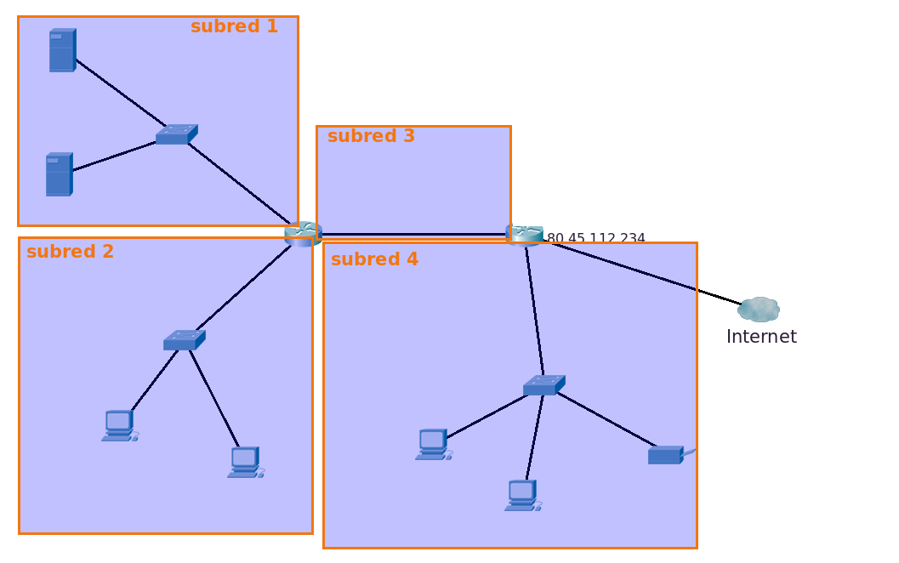

Edita el esquema e inserta:
- La dirección de la subred en formato CIDR debajo del nombre de cada subred
- la dirección IP de todas las tarjetas de red de todos los nodos del esquema a partir de las subredes definidas en los apartados anteriores.

Se seguirán las siguientes reglas para asignar ips:
- En ninguna subred podrá haber ips duplicadas
- A los hosts (pcs, impresoras y servidores) se les asignarán de forma sucesiva ips empezando por el principio de las disponibles en la red.
- A los routers se les asignará la última disponible de la subred.
- La red que sólo tiene dos routers se les pondrá la primera y la última IP disponible de la subred elegida.

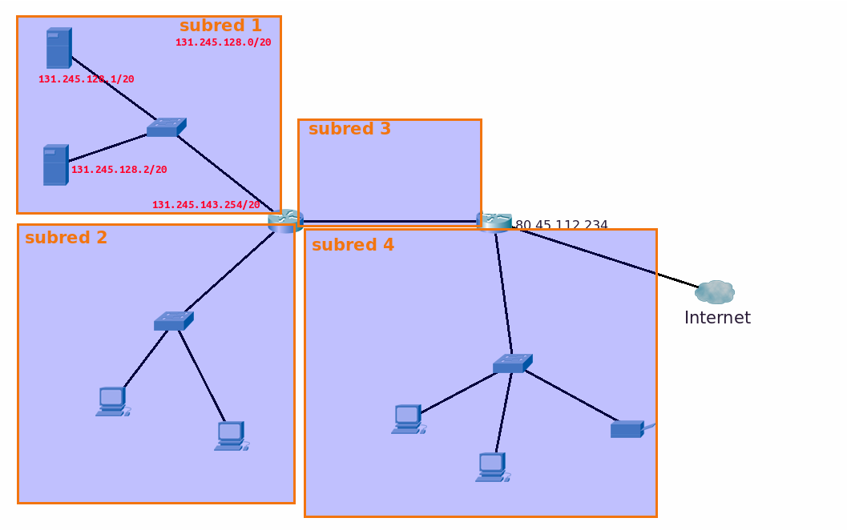

7. Si dos dispositivos de red tienen la dirección IP 17.27.97.5/19 y 17.27.125.254/19. Determinar si están en la misma o en diferentes subredes.

